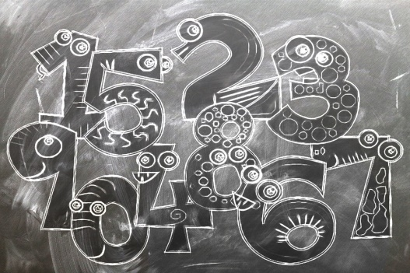

Třída s rozšířenou výukou matematiky
Matematická třída je určena pro výuku dětí s nadáním na matematiku, které mají chuť a předpoklady se intenzivněji vzdělávat. Ve třídě se budou ve větší míře rozvíjet matematické dovednosti.
Cílem programu je podnítit v žácích zájem o učení, motivovat je k samostatnému řešení úloh, ke spolupráci v týmu, sdílení poznatků a zkušeností. Do výuky bude zařazeno projektové vyučování, používání didaktických her na podporu logického myšlení, matematika Hejného metodou i využití ICT techniky – ozoboti, robotické včelky, aplikace na iPadech.
Od 2. třídy – aktivizační metoda výuky informatiky. Aplikace Emil je učební software pro všechny běžné platformy počítačů a tabletů, pomocí kterého žáci řeší informatické úlohy a rozvíjejí při tom své moderní informatické myšlení, kritické a analytické uvažování, programování jako nový nástroj na poznávání, učení se a tvorbu.
Příjímací řízení do matematické třídy probíhá v rozmezí týden až deset dnů po ukončení zápisu. V přijímacím řízení není nutné umět počítat, násobit nebo derivovat.
Test je koncipován pro předškolní děti a za má cíl zmapovat konstruktivní myšlení, serialitu, zralost, analýzy a syntézy. Test probíhá formou výběru z možností (kroužkováním).
Ve výsledku seřadíme děti podle počtu bodů (při shodě rozhoduje čas zpracování) a odpočítáme od prvního příslušný počet.

